Memory Game

Remember as many as you can as a team!

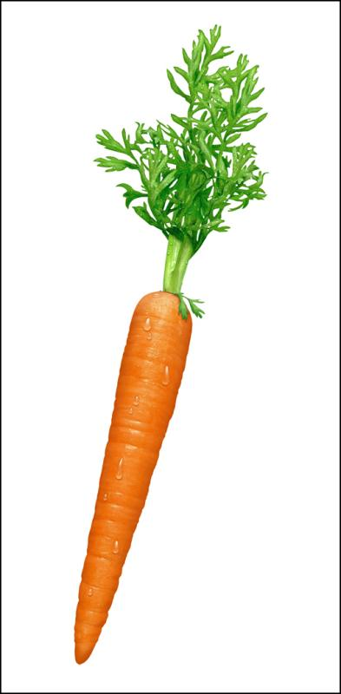  جزرة  jazarah | 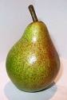  إجاصة  Ejaasah | 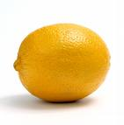  ليمونة  Laimunah
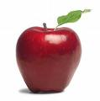  تفاحة  Tufahah | 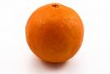  برتقالة  Burtuqalah | 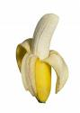  موزة  Mouzah

